 | ТЕХНИЧЕСКИ УНИВЕРСИТЕТ – СОФИЯ  ФАКУЛТЕТ КОМПЮТЪРНИ СИСТЕМИ И ТЕХНОЛОГИИ

ПРОТОКОЛ № 3
Дисциплина: „Сигнали и системи”

Изготвил: Йордан Начев

Фак. № 121224053
Група: 43
II курс, КСИ

София, 2026

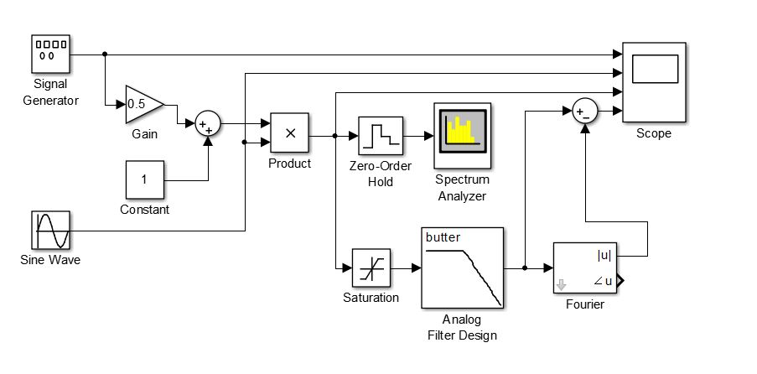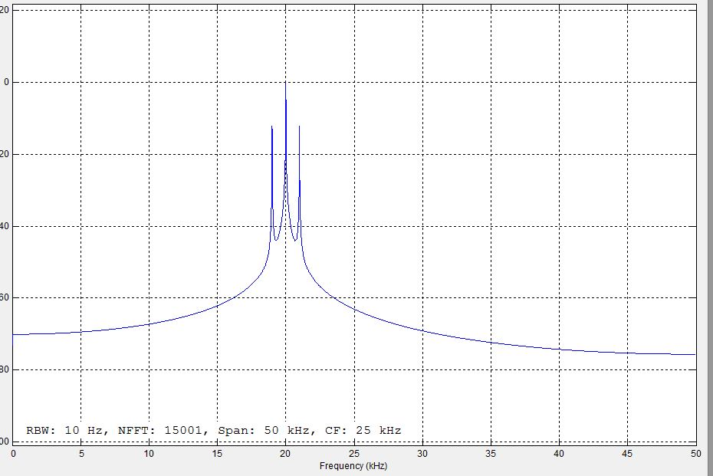
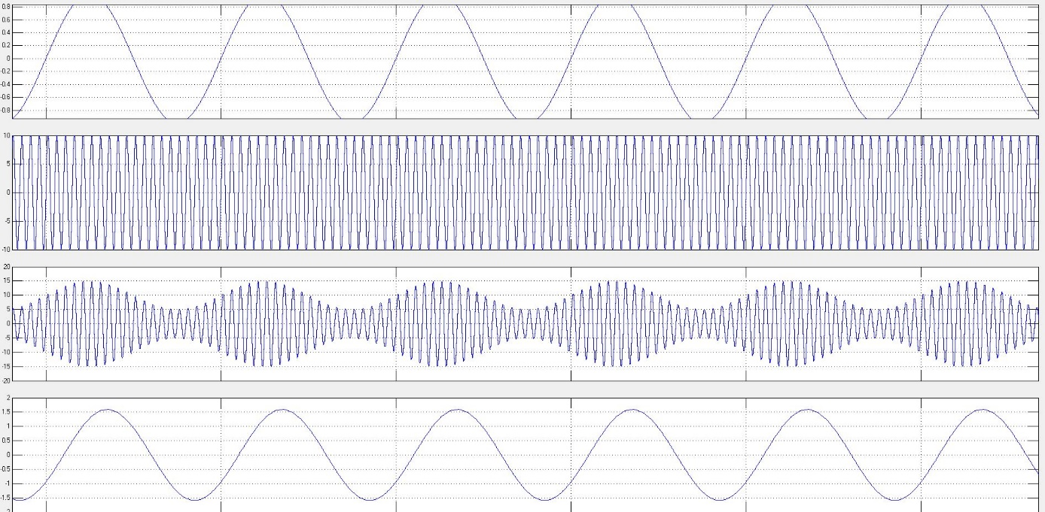

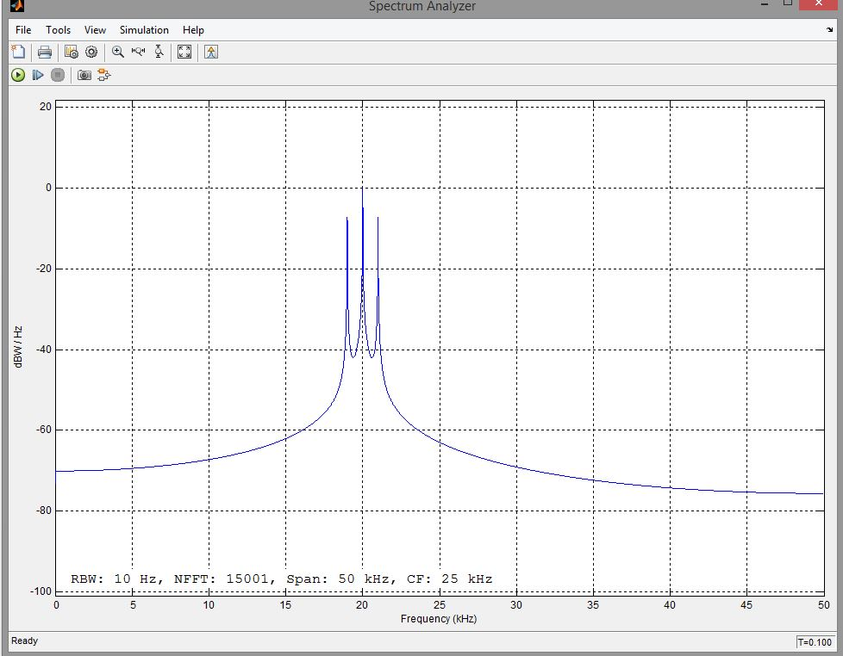
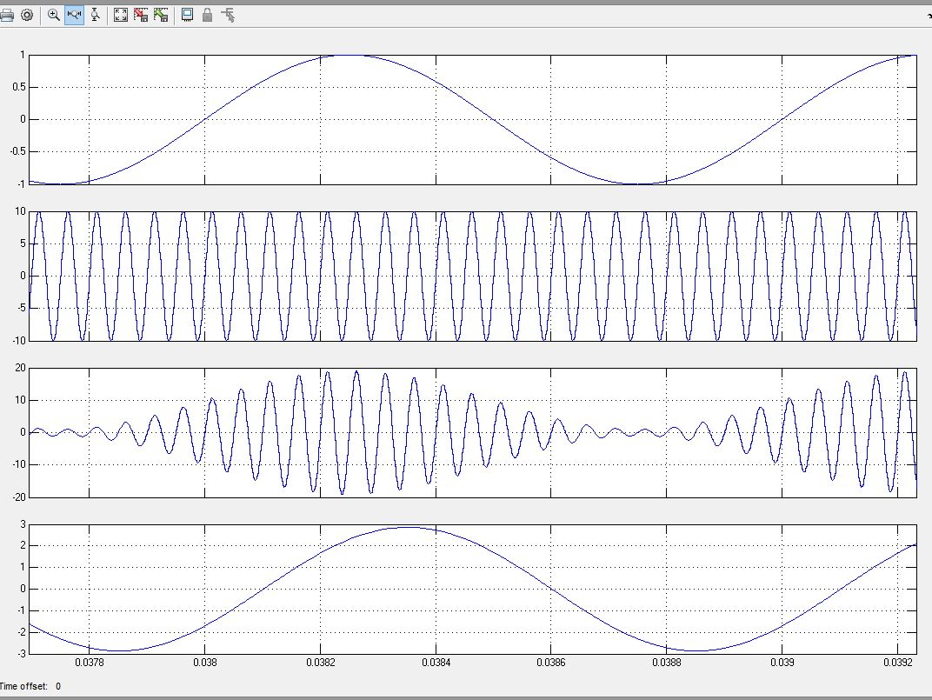
Увеличаването на коефициента на амплитудна модулация води до по-силно изразена промяна в амплитудата на амплитудно-модулирания сигнал.
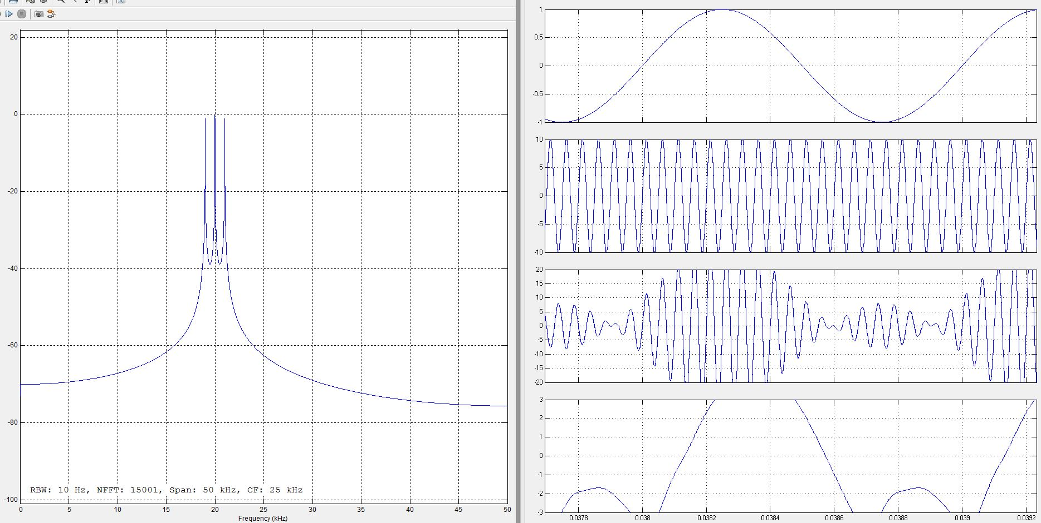
Когато коефициентът на амплитудна модулация надвишава единица, демодулираният в приемника сигнал се различава от излъчения. Този режим е известен като премодулация и не намира практическо приложение.
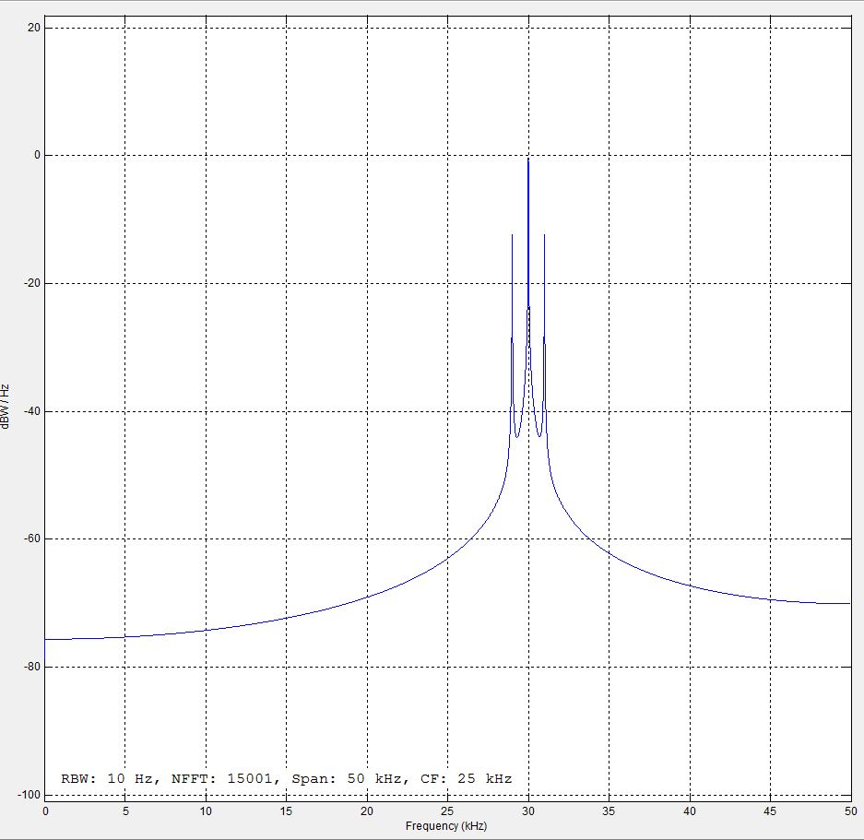
Повишаването на честотата на носещото трептение води до транслиране (пренасяне) на спектъра на АМ сигнала към по-висока честотна област.

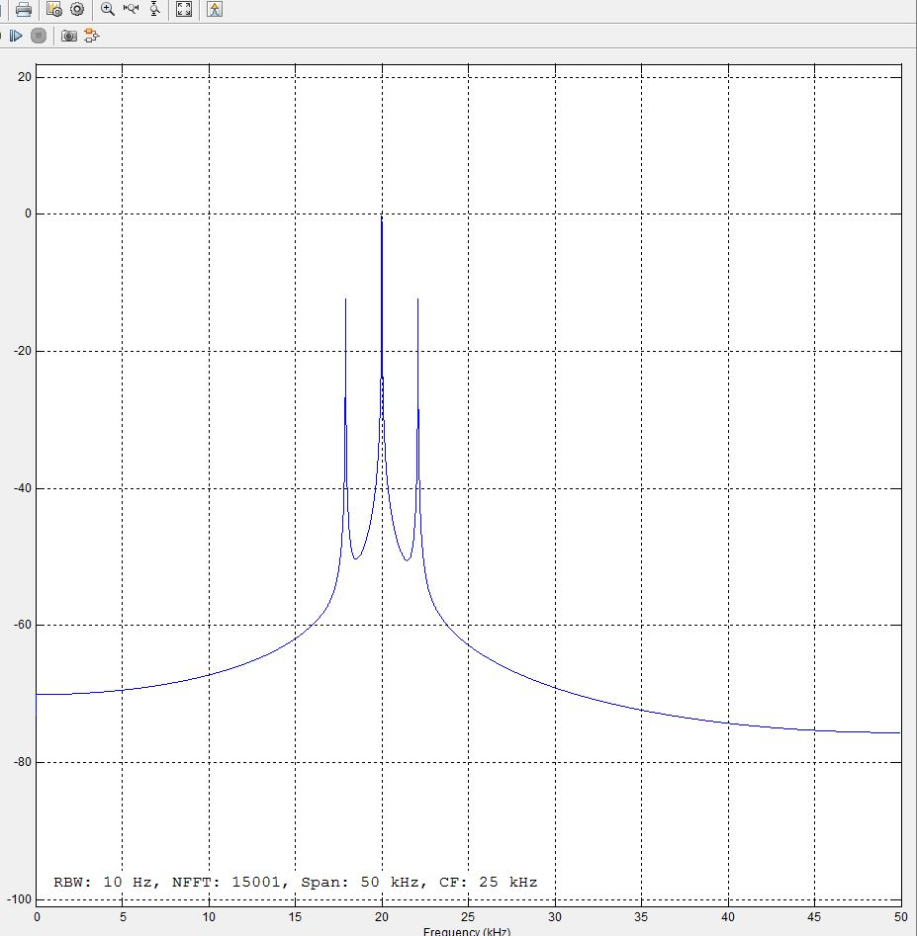
При нарастване на честотата на информационния сигнал спектърът се разширява.
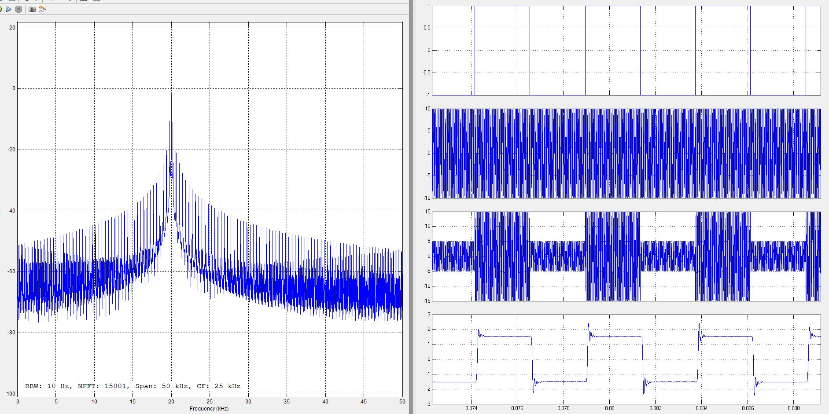
Ако информационният сигнал не е хармонично трептение (т.е. не е синусова или косинусова функция), то от двете страни на носещата компонента в спектъра на АМ сигнала се пренася целият спектър на информационния сигнал.
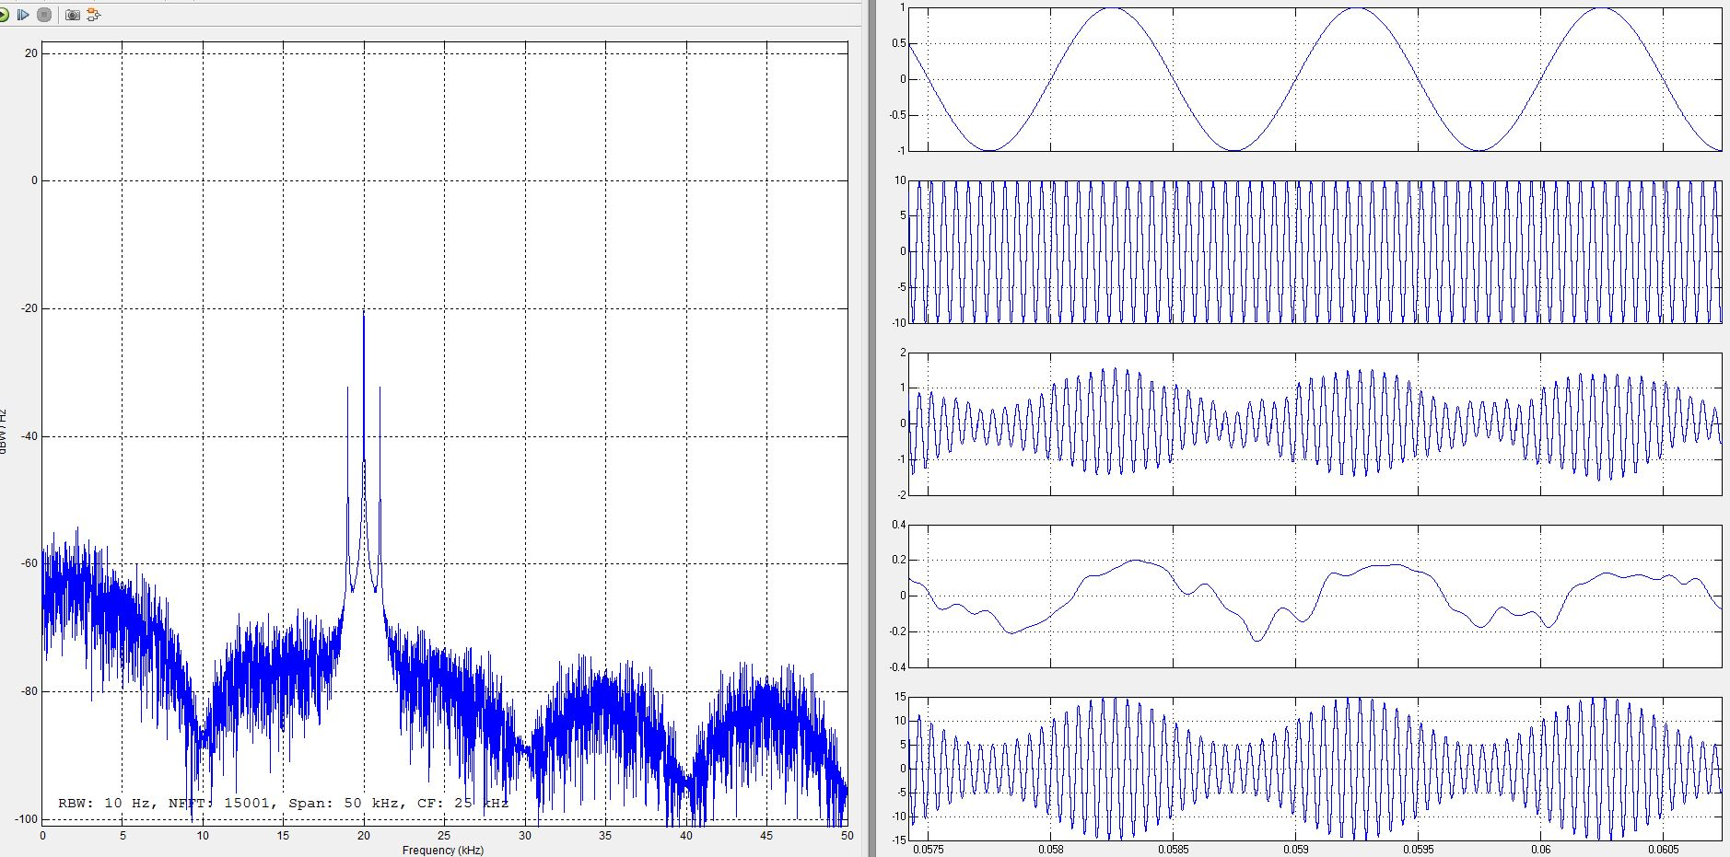
Амплитудната модулация се отличава с ниска шумоустойчивост, тъй като шумът се пренася непосредствено върху възстановения сигнал.
При БАМ (балансна амплитудна модулация) от спектъра на АМ сигнала се отстранява носещата компонента, което повишава енергийната ефективност, но същевременно затруднява демодулацията на приетия сигнал със стандартен демодулатор.
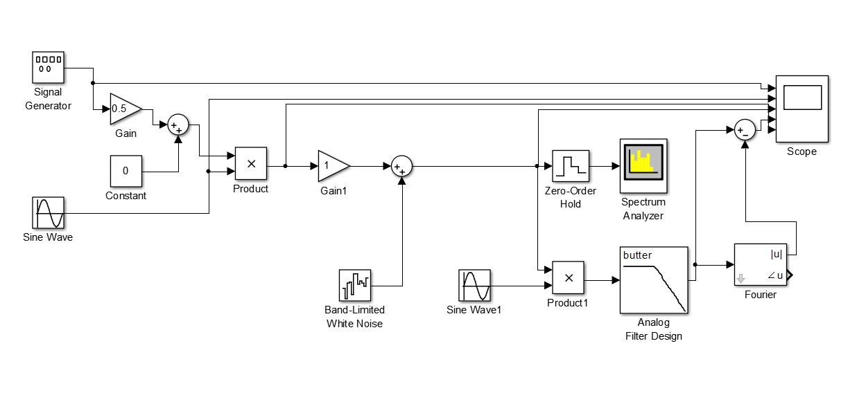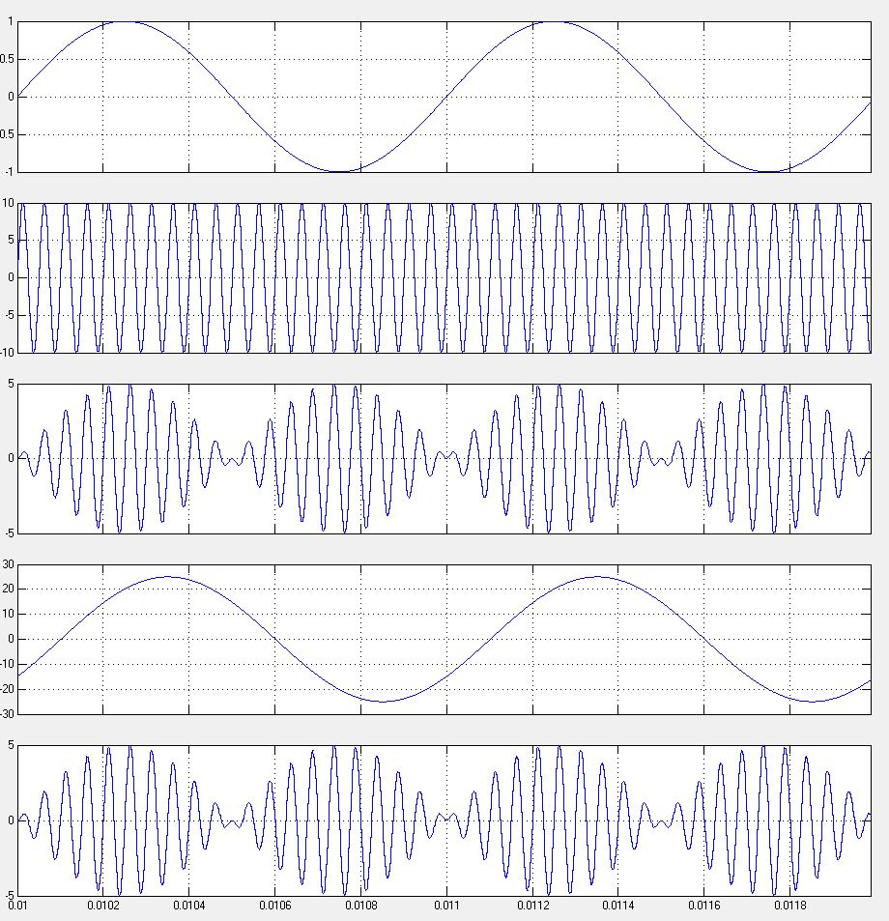
Използването на демодулатор с възстановяване на носещото трептение позволява прилагането на БАМ без затруднения.
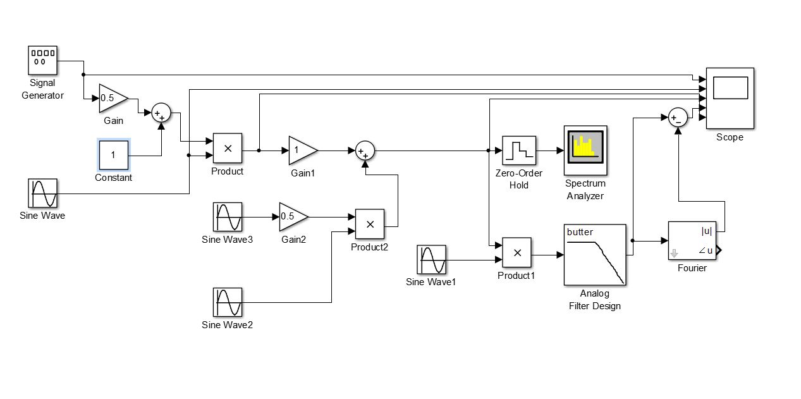
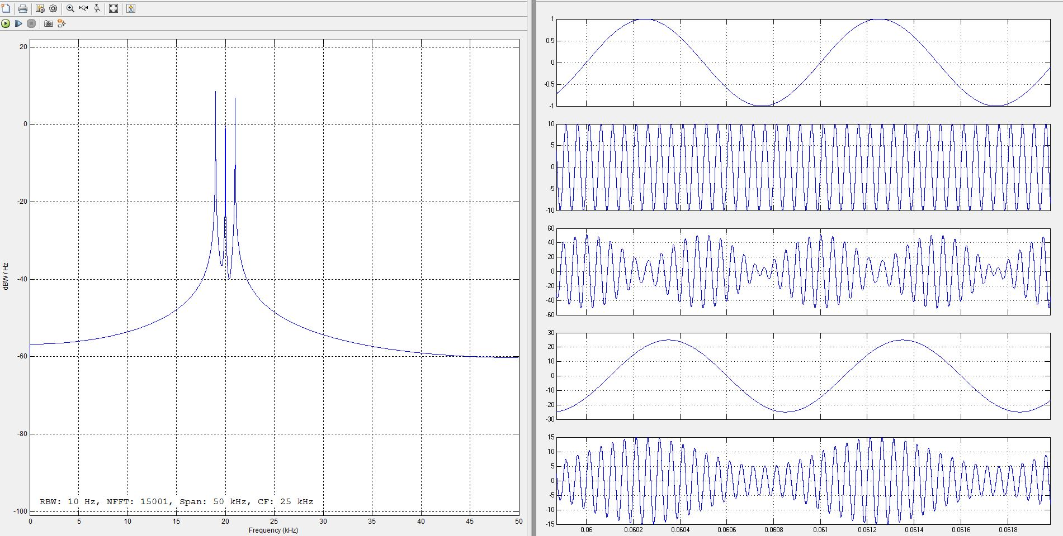
При ЕАМ (еднолентова амплитудна модулация) от спектъра на АМ сигнала се отстранява една от страничните ленти.
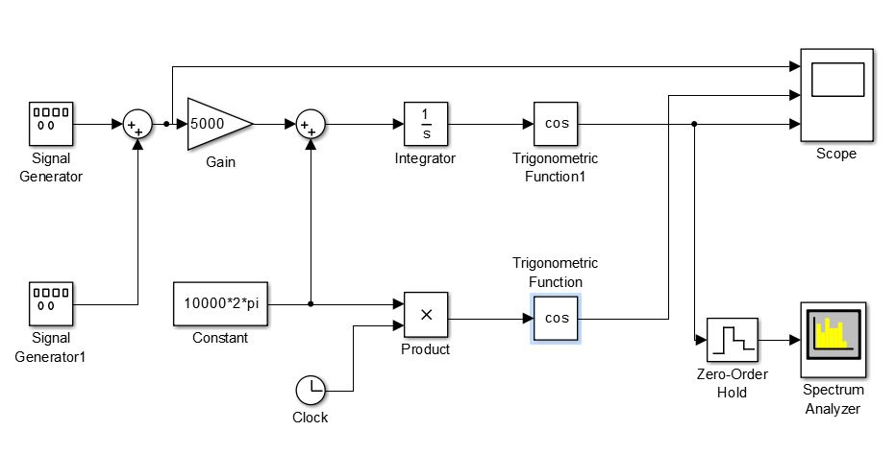
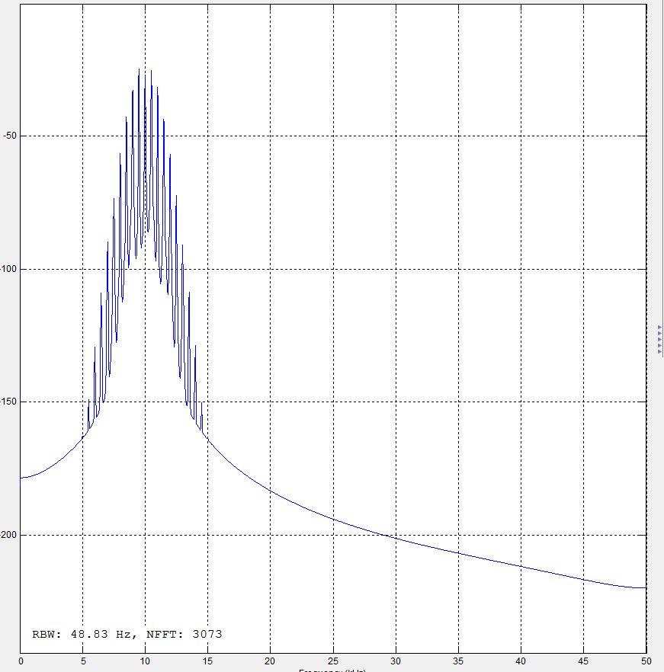
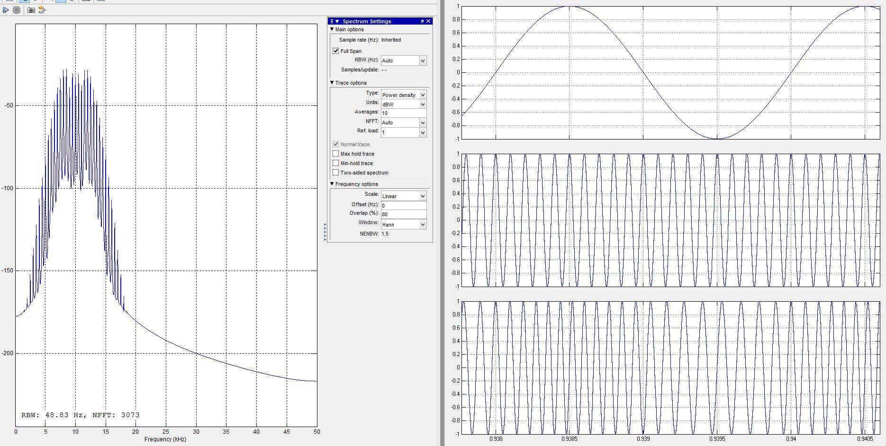
При увеличаване на честотната девиация се увеличава и индексът на честотна модулация, което усилва промяната в честотата на честотно-модулирания сигнал. В спектъра се наблюдават следните изменения:
- Спектърът се разширява
- Броят на съставките нараства
- Разстоянието между две съседни съставки остава непроменено
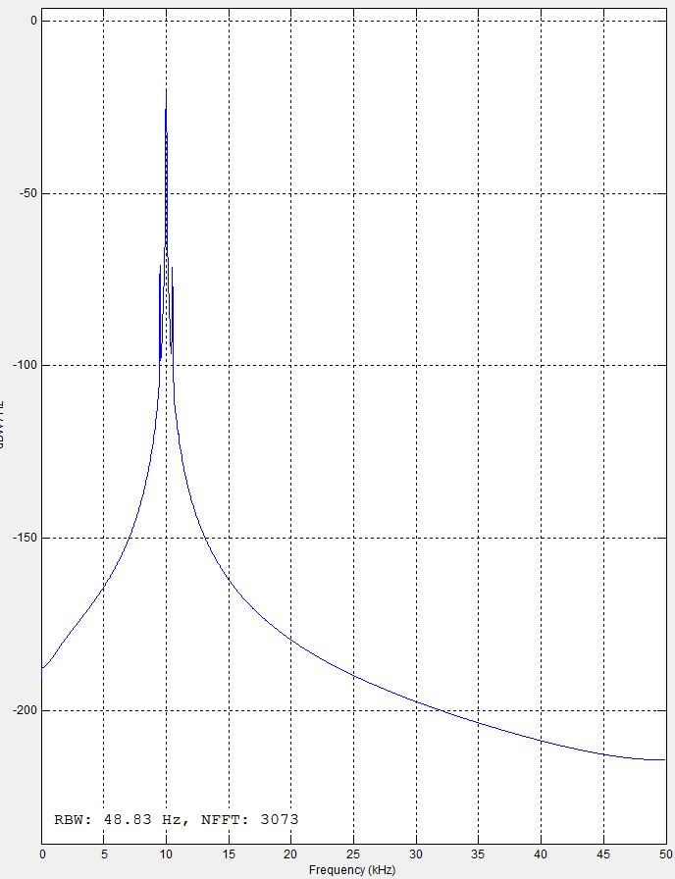
Валидно за ЧМ. Около носещата честота се вижда добре обособен пик, придружен от множество странични съставки, чиито амплитуди намаляват с отдалечаване. Спектърът е разширен и не се ограничава до само една или две честоти.

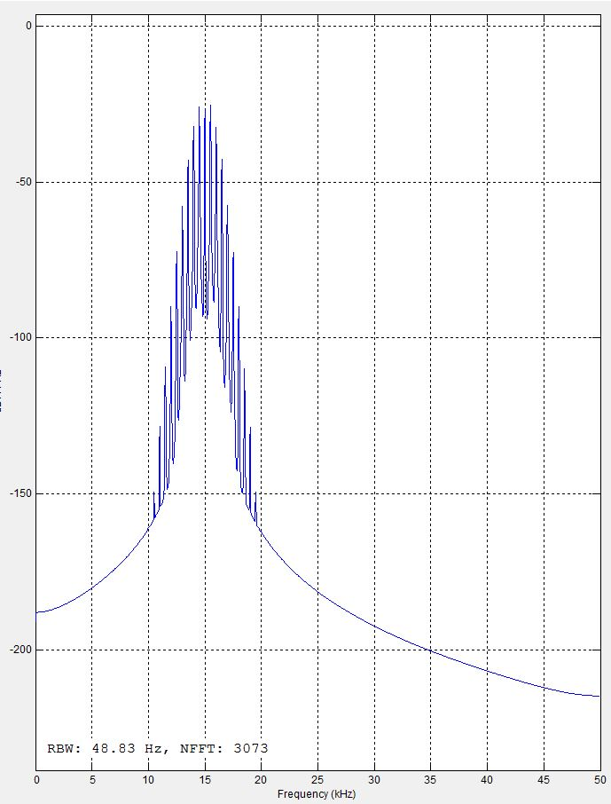
При нарастване на честотната девиация (или индекса на модулация) спектърът на честотно-модулирания сигнал се разширява и съдържа повече съставки, което повишава шумоустойчивостта, но за сметка на това изисква по-широка честотна лента.
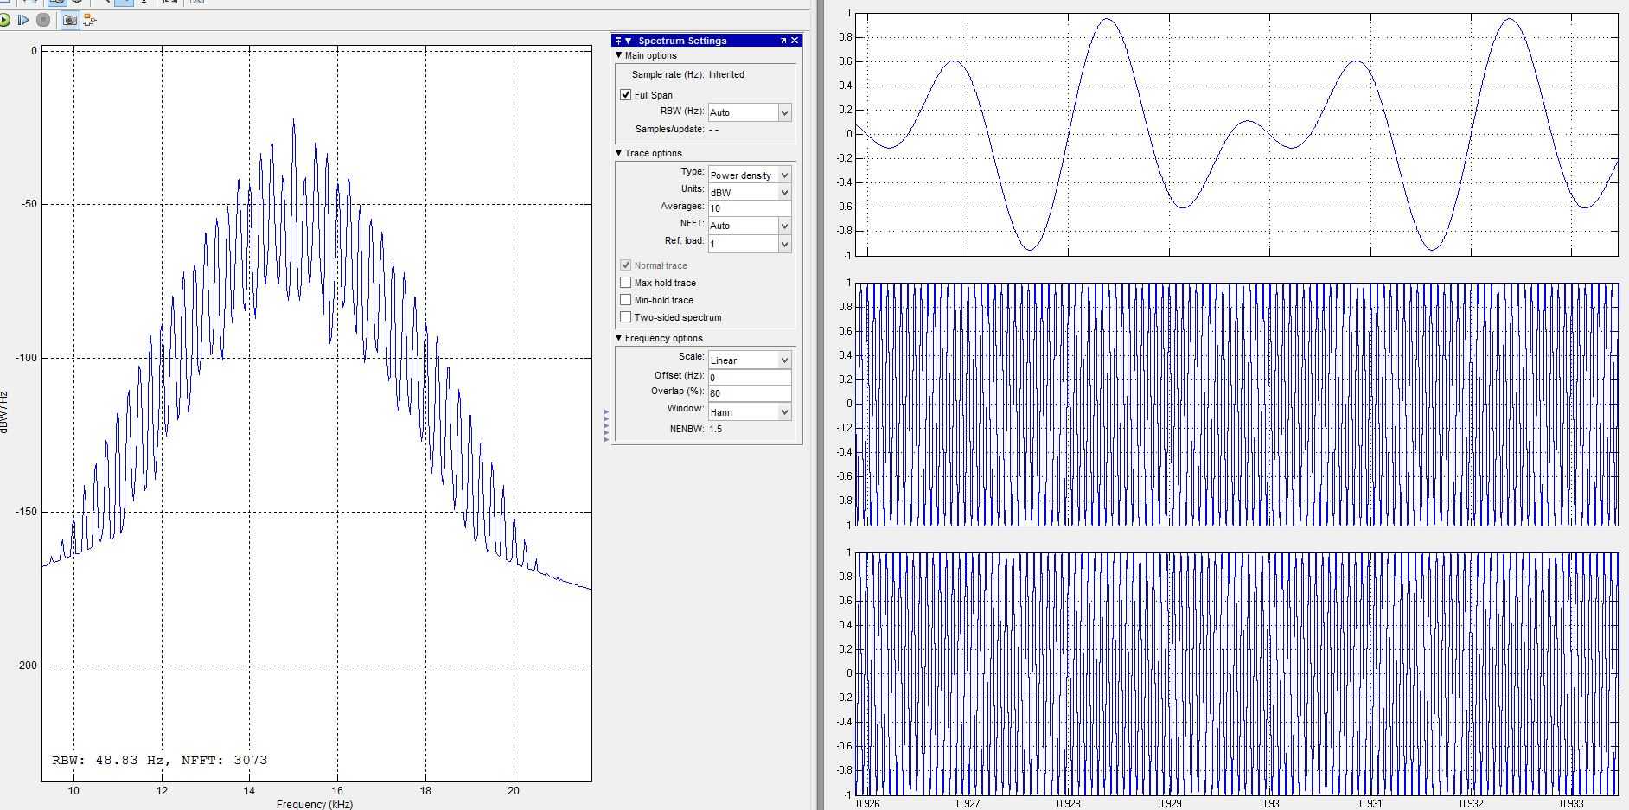
Налице е съответствие между времевото представяне на сигнала и неговия спектър – по-сложната форма на ЧМ сигнала води до появата на множество спектрални съставки. С нарастване на честотната девиация сигналът във времева област става по-наситен, а спектърът се разширява значително.

